21 февраля 2025 года в МКОУ «Мосальская ООШ им. кавалера ордена Мужества Пузикова Д. В.» было организовано мероприятие по увековечиванию памяти военнослужащего, погибшего в ходе специальной военной операции, на котором состоялось открытие Парты Героя и присвоение юнармейскому отряду Мосальской школы имени кавалера ордена Мужества Пузикова Дениса Валерьевича, выпускника Мосальской школы.

На мероприятие были приглашены: Сергей Литягин – участник СВО, Светлана Кондратьева – начальника Штаба местного отделения ВВПОД «ЮНАРМИЯ» Каширского муниципального района Воронежской области, Юлия Хахулина – социальный координатор Государственного фонда поддержки участников специальной военной операции «Защитники Отечества» по Воронежской области, Татьяна Карцева - директор КУ ВО «Управление социальной защиты населения Каширского района».

Также на мероприятии присутствовала мать погибшего Дениса Валерьевича Пузикова, которая, совместно с командиром юнармейского отряда Чебуняевой Ольгой, открыла Парту Героя Пузикова Дениса Валерьевича.

Шесть учащихся Мосальской школы в этот день вступили в ряды «Юнармейского отряда им. Кавалера ордена Мужества Пузикова Д.В.».

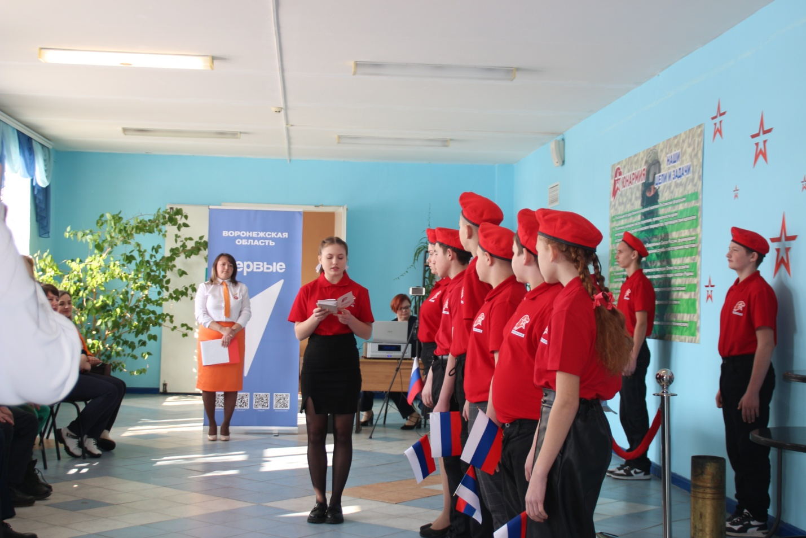

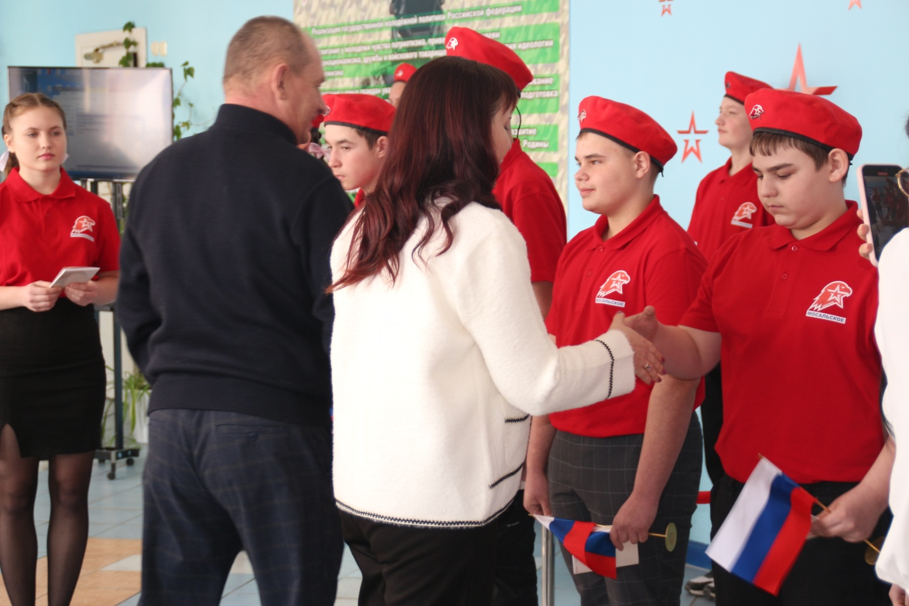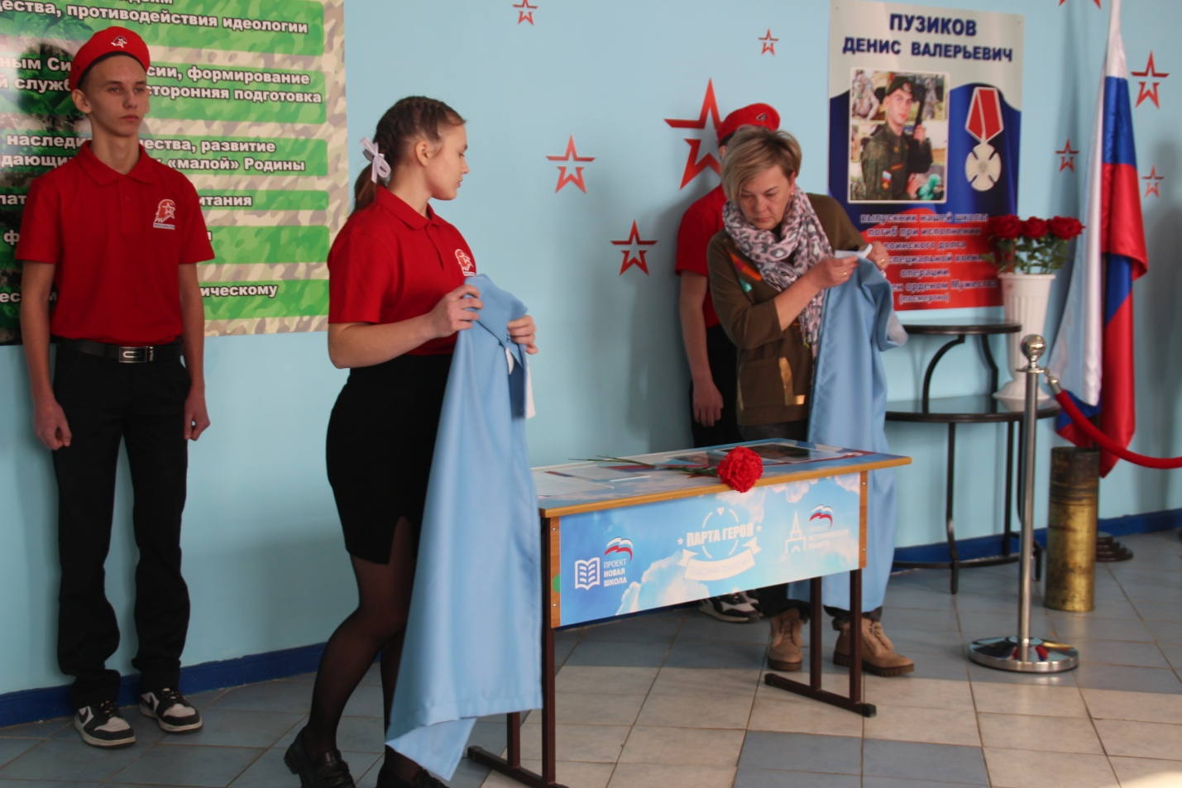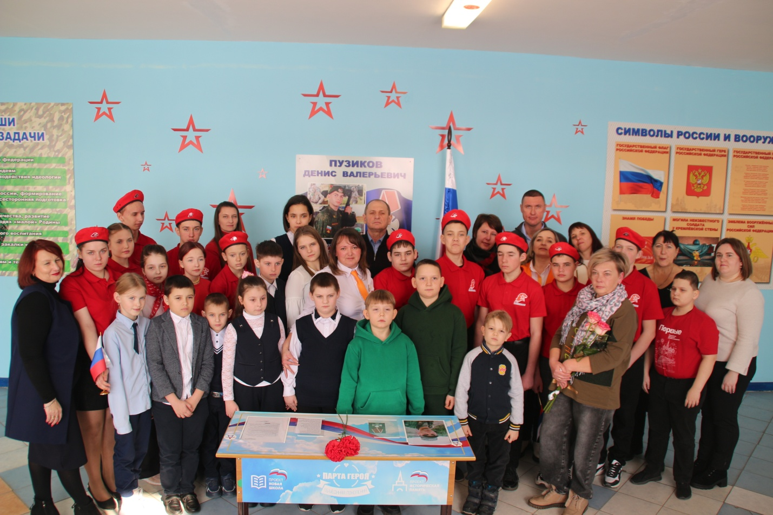

Руководитель отдела образования Т. В. Сапкина